1. variants _______________________________________________
Vārds, uzvārds, klase
1. (___/6 punkti) Dots funkcijas $y=f(x)$ un $y=g(x)$ grafiks. Izmantojot attēlu, nosaki:
1.1. (1 p.) | funkcijas $y=f(x)$ definīcijas kopu | 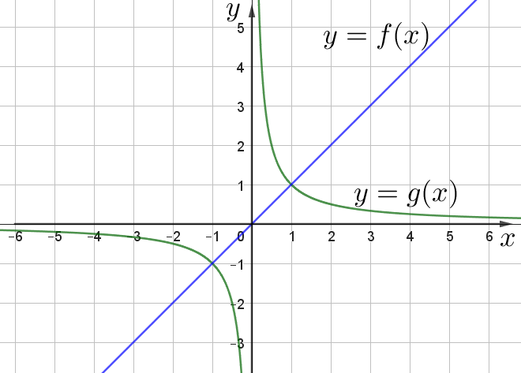
1.2. (1 p.) | funkcijas $y=g(x)$ vērtību kopu
1.3. (1 p.) | funkcijas $y=g(x)$ paritāti
1.4. (1 p.) | ar kurām argumenta vērtībām funkcijas $y=g(x)$ vērtības ir pozitīvas
1.5. (1 p.) | $$f(-2)=$$
1.6. (1 p.) | $$g(1)=$$

2. (___/4 punkti)
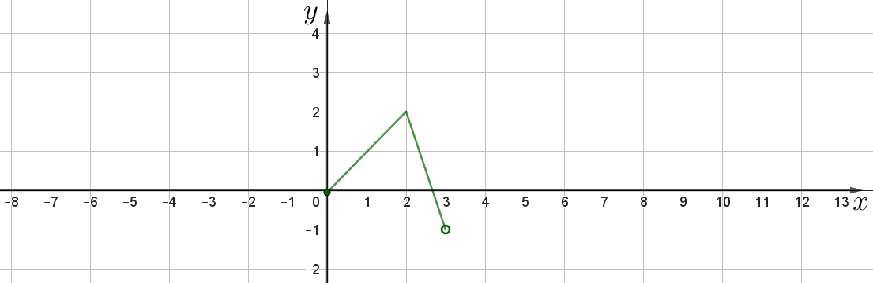
2.1. (1 p.) | Uzzīmē funkcijas grafiku intervālā $\left[-6;6\right]$, ja funkcija ir periodiska ar periodu $T=3$.
2.2. (1 p.) | Nosaki $f\left(5\right)=$
2.3. (1 p.) | Nosaki $f\left(-8\right)=$
2.4. (1 p.) | Nosaki $f\left(40\right)=$

3. (___/3 punkti) Aprēķini funkcijas $f\left(x\right)=\sqrt{3x+12}+\frac{1}{2x-10}$ definīcijas kopu!

4. (___/7 punkti) Dota funkcija$f(x)={-x}^{2}+4x+5$. Aprēķini:
4.1. (1 p.) | funkcijas krustpunkta ar ordinātu asi koordinātas
4.2. (2 p.) | funkcijas vislielāko vērtību
4.3. (2 p.) | funkcijas saknes
4.4. (3 p.) | krustpunktu ar taisni $y=4x+1$
5. (___/6 punkti) Dots funkcijas $y=\frac{1}{x}$ grafiks.
5.1. (2 p.) | Uzzīmē funkcijas $y=\frac{1}{x-2}+1$grafiku, lietojot funkcijas grafika transformācijas! | 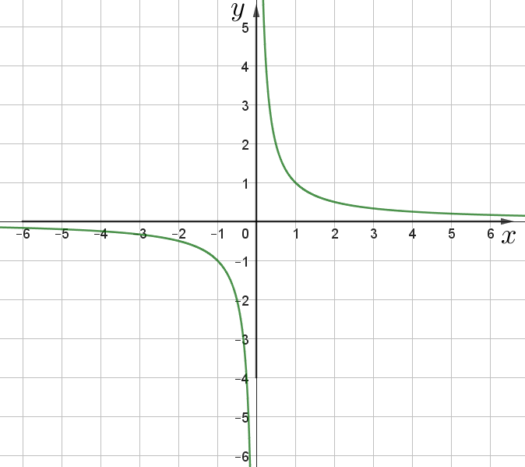
5.2. (3 p.) | Aprēķini funkcijas $y=\frac{1}{x-2}+1$ grafika krustpunktu ar $x$ asi!
6. (___/4 punkti) Uzzīmē nelineāru funkciju $y=f(x)$, kurai vienlaikus izpildās šādas īpašības:
- definīcijas kopa ir intervāls $[-6;6]$,
- vislielākā funkcijas vērtība ir, ja argumenta vērtība ir 4,
- vērtību kopa ir $[-2;5]$,
- $f\left(1\right)=0$.

2. variants _______________________________________________
Vārds, uzvārds, klase
1. (___/6 punkti) Dots funkcijas $y=f(x)$ un $y=g(x)$ grafiks. Izmantojot attēlu, nosaki:
1.1. (1 p.) | funkcijas $y=g(x)$ definīcijas kopu | 
1.2. (1 p.) | funkcijas $y=f(x)$ vērtību kopu
1.3. (1 p.) | funkcijas $y=f(x)$ paritāti
1.4. (1 p.) | ar kurām argumenta vērtībām funkcijas $y=g(x)$ vērtības ir negatīvas
1.5. (1 p.) | $$f(3)=$$
1.6. (1 p.) | $$g(-1)=$$

2. (___/4 punkti)

2.1. (1 p.) | Uzzīmē funkcijas grafiku intervālā $\left[-6;6\right]$, ja funkcija ir periodiska ar periodu $T=3$.
2.2. (1 p.) | Nosaki $f\left(4\right)=$
2.3. (1 p.) | Nosaki $f\left(-7\right)=$
2.4. (1 p.) | Nosaki $f\left(50\right)=$

3. (___/3 punkti) Aprēķini funkcijas $f\left(x\right)=\sqrt{4x+16}+\frac{1}{3x-9}$ definīcijas kopu!

4. (___/7 punkti) Dota funkcija$f(x)={-x}^{2}+5x+6$. Aprēķini:
4.1. (1 p.) | funkcijas krustpunkta ar ordinātu asi koordinātas
4.2. (2 p.) | funkcijas vislielāko vērtību
4.3. (2 p.) | funkcijas saknes
4.4. (3 p.) | krustpunktus ar taisni $y=5x+2$
5. (___/6 punkti) Dots funkcijas $y=\frac{1}{x}$ grafiks.
5.1. (2 p.) | Uzzīmē funkcijas $y=\frac{1}{x-1}+2$grafiku, lietojot funkcijas grafika transformācijas! | 
5.2. (3 p.) | Aprēķini funkcijas $y=\frac{1}{x-1}+2$ grafika krustpunktu ar $x$ asi!
6. (___/4 punkti) Uzzīmē nelineāru funkciju $y=f(x)$, kurai vienlaikus izpildās šādas īpašības:
- definīcijas kopa ir intervāls $[-5;5]$,
- vislielākā funkcijas vērtība ir, ja argumenta vērtība ir 4,
- vērtību kopa ir $[-1;4]$,
- $f\left(2\right)=0$.

Uzd. | Punkti | Vērtēšanas kritēriji | Līmenis
1.1. | 1 | Nosaka funkcijas definīcijas kopu – 1 p. | I
1.2. | 1 | Nosaka funkcijas vērtību kopu – 1 p. | I
1.3. | 1 | Nosaka funkcijas paritāti – 1 p. | I
1.4. | 1 | Nosaka argumenta vērtības, kurām funkcijas vērtības ir pozitīvas/negatīvas – 1 p. | I
1.5. | 1 | Nosaka funkcijas vērtību, ja argumenta vērtība ir dota – 1 p. | I
1.6. | 1 | Nosaka atbilstošo funkcijas vērtību, ja argumenta vērtība ir dota – 1 p. | I
2.1. | 1 | Uzzīmē funkcijas grafiku dotajā intervālā – 1 p. | I
2.2. | 1 | Aprēķina periodiskas funkcijas vērtību dotai argumenta vērtībai – 1 p. | I
2.3. | 1 | Aprēķina periodiskas funkcijas vērtību dotai argumenta vērtībai – 1 p. | I
2.4. | 1 | Aprēķina periodiskas funkcijas vērtību dotai argumenta vērtībai – 1 p. | I
3. | 3 | Uzraksta funkcijas definīcijas kopas nosacījumus, lietojot korektu matemātikas valodu (lieto sistēmas zīmi) – 1 p.  Atrisina abas nevienādības – 1 p.  Uzraksta atbildi, ievērojot, ka nosacījumiem jāizpildās vienlaicīgi – 1 p. | II
4.1. | 1 | Aprēķina funkcijas krustpunkta ar ordinātu asi koordinātas – 1 p. | I
4.2. | 2 | Aprēķina kvadrātfunkcijas virsotnes $x$ koordinātu – 1 p.  Aprēķina funkcijas vislielāko vērtību – 1 p. | I
4.3. | 2 | Uzraksta vienādojumu, lai aprēķinātu funkcijas saknes – 1 p.  Aprēķina funkcijas saknes – 1 p. | II
4.4. | 3 | Uzraksta vienādojumu, lai noteiktu grafiku krustpunktu koordinātas – 1 p.  Aprēķina abu krustpunktu koordinātas – 2 p. | III
5.1. | 2 | Uzzīmē funkcijas grafiku, izmantojot pārbīdi pa $x$ asi – 1 p.  Uzzīmē funkcijas grafiku, izmantojot pārbīdi pa $y$ asi – 1 p. | II
5.2. | 3 | Izveido vienādojumu, lai aprēķinātu krustpunktu ar $x$ asi – 1 p.  Veic ekvivalentus pārveidojumus, lai iegūtu krustpunktu ar $x$ – 1 p.  Aprēķina krustpunkta $x$ koordinātu un uzraksta atbildi – 1 p. | III
6. | 4 | Par katra nosacījuma izpildīšanos – 1 p. | IV
Kopā | 31

